ВЛИЯНИЕ МОДИФИЦИРОВАННОЙ ПОЛИМЕТАКРИЛОВОЙ КИСЛОТЫ, КОВАЛЕНТНО СВЯЗАННОЙ С ПОРФИРИНОМ, НА ЕГО КИСЛОТНО-ОСНОВНЫЕ СВОЙСТВА

Среди разнообразных моделей первичных процессов фотосинтеза в последнее время важные результаты по стабилизации разделенных зарядов получены с водорастворимыми порфиринами, содержащими ионогенные группы, в частности положительно заряженными порфиринами Zn [1—3]. Имеются данные по использованию полиэлектролитов для стабилизации разделенных зарядов за счет их взаимодействия с электростатическим полем в макроионах. Однако эти вопросы в полимерных системах недостаточно разработаны [4—6]. Можно ожидать, что иммобилизация порфиринов на полимерах должна приводить к изменению ряда свойств этих макроциклических молекул. В частности, в ионогенных водорастворимых полимерах, содержащих гидрофобные области, возможно изменение кислотно-основных свойств порфирина, как в случае изменения па два — три порядка основности алифатических аминогрупп в водном растворе при иммобилизации их в гидрофобных областях полимерных молекул [7].
Цель настоящей работы состояла в том, чтобы выяснить, в какой мере различное полимерное микроокружение оказывает влияние на реакцию протонирования Ш-тетра (аминофенил) порфина (Н₂ТАФП), ковалентно связанного с водорастворимыми полимерами. Такая формулировка задачи становится возможной, поскольку связанный с водорастворимым полимером порфирин приобретает растворимость в водной среде, что позволяет избежать модификации его молекулы ионогенными группами.
Н₂ТЛФП марки х.ч. использовали без дополнительной очистки. Химически связанный с полиметакриловой кислотой Н₂ТАФП (И₂ТАФП — ПМАК) получали реакцией взаимодействия порфирина с ПМАК, содержащей ~1% хлорангидридных групп [8]. Введение цетильных групп в Н₂ТАФП — ПМАК осуществляли амидированием карбоксильных групп цетиламином в присутствии дициклогексилкарбодина ч.д.а. [9]. Для повышения гидрофобности порфирина, а также предотвращения сшивании полимера проводили реакцию свободных аминогрупп Н₂ТАФП, иммобилизованного па ПМАК, с бромистым гексилом. Очистку полимера осуществляли путем диализа, а выделение — последующей лиофильной сушкой. Содержание порфирина в обоих полимерах определяли в 2-10~²м. растворе триэтиламина, рН~11, спектрофотометрически, по интегральной интенсивности полосы Соре. В Н₂ТАФП — ПМАК мольное (в расчете на мономерное звено) отношение Н₂ТАФП : МАК= = 1:1800, в Н₂ТАФП — ПМАК-цетил оно составляет 1:150. Количество цетильных групп в макромолекулах Н₂ТАФП — ПМАК-цетил определяли по соотношению интенсивностей колебаний амидной и карбоксильной групп в ПК-спектрах при 1570 и 1700 см⁻¹. Количество цетильных групп составило 46% от мономерных звеньев ПМАК. По данным вискозометрии, молекулярная масса Н₂ТАФП — ПМАК-цетил, измеренная в 0,002 н. НС1, составляла 9-10*.
Коэффициент экстинкции димерного Н₂ТАФП был получен из анализа спектров поглощения ряда растворов с различным соотношением димер : мономер, в которых исследовали взаимосвязь коэффициента экстинкции и полуширины полосы Соре. За коэффициент экстинкции димерного порфирина в расчете на мономер было принято значение, при котором с увеличением количества димеров в растворе относительное уширение полосы Соре не сопровождалось изменением коэффициента экстинкции.
Спектры поглощения снимали на спектрофотометре «Specord М-40» (ГДР). Измерение рН проводили с помощью универсального иономера ЭВ-74.
Реакции протонирования и депротонирования Н₂ТАФП в растворах происходят путем последовательного присоединения или удаления протонов от центральных атомов азота порфиринового кольца. Равновесие этих реакций изучали методом спектрофотометрического титрования на двух образцах
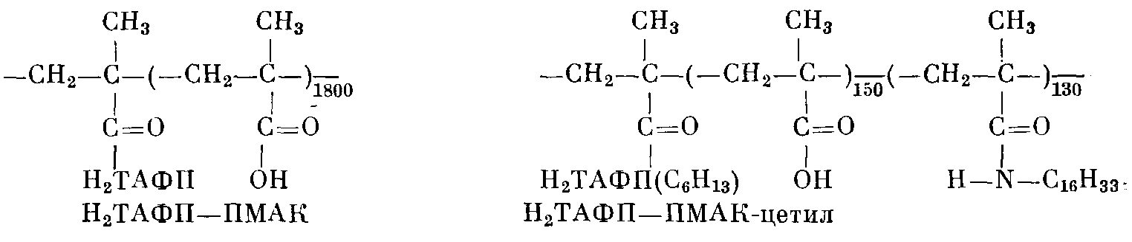

При титровании водного раствора Н₂ТАФП — ПМАК из кислой области раствором КОН в спектре порфирина наблюдается снижение интенсивности полос поглощения с λ_{макс}=445 и 654 нм. Одновременно возрастает интенсивность полосы с λ_{макс}=420 нм (рис. 1). Спектральные изменения сопровождаются появлением четырех изобестических точек при длинах волн 426, 464, 579 и 698 нм, свидетельствующих о том, что с увеличением рН в системе происходит изменение концентраций двух типов поглощающих центров, которыми являются протонированная и непротонированная формы Н,ТАФП. Спектр депротонированного порфирина по характеристикам соответствует спектру мономера. Используя эффективный коэффициент экстинкции протонированнной формы порфирина (е_{эф}=0,44-10⁵ л/моль-см) при Х=654 нм, который определяли в области рН~3, где порфирин полностью протонирован, поскольку понижение рН не приводило к изменению спектра, получили зависимость концентрации протонированной формы порфирина от рН (рис. 2). Наличие двух S-образных переходов на кривой позволяет установить две константы равновесия, которые определяли в точках, когда степень диссоциации а титрующейся системы равна 0,5, используя при этом уравнение Гендерсона — Хассельбаха

pK = pH + lg

Найденные значения констант равны рК, 5,6 и рК₂ 7,9. Как видно из рис. 2, при низких рН оттитровывается только 8% молекул порфирина. Процесс депротонирования этих молекул происходит в области рН 4,5— 5,7, т. е. там, где оттитровывается от 10 до 22% ПМАК (рис. 2, кривая2). Это область рН, когда в ПМАК осуществляется конформационный переход. Макромолекулы из стабилизированной водородными связями и гидрофобными взаимодействиями цепей вторичной конформацин переходят в конформацию асимметричных рыхлых отрицательно заряженных клубков. Остальная часть порфирина титруется, уже находясь в поле отрицательно заряженного полианиона. В результате увеличивается рК_{а} диссоциации протонированного порфирина более чем на две единицы рН, до 7,9, поскольку, для того чтобы вывести протоны из клубка, необходимо преодолеть электростатическое поле заряженной макромолекулы.

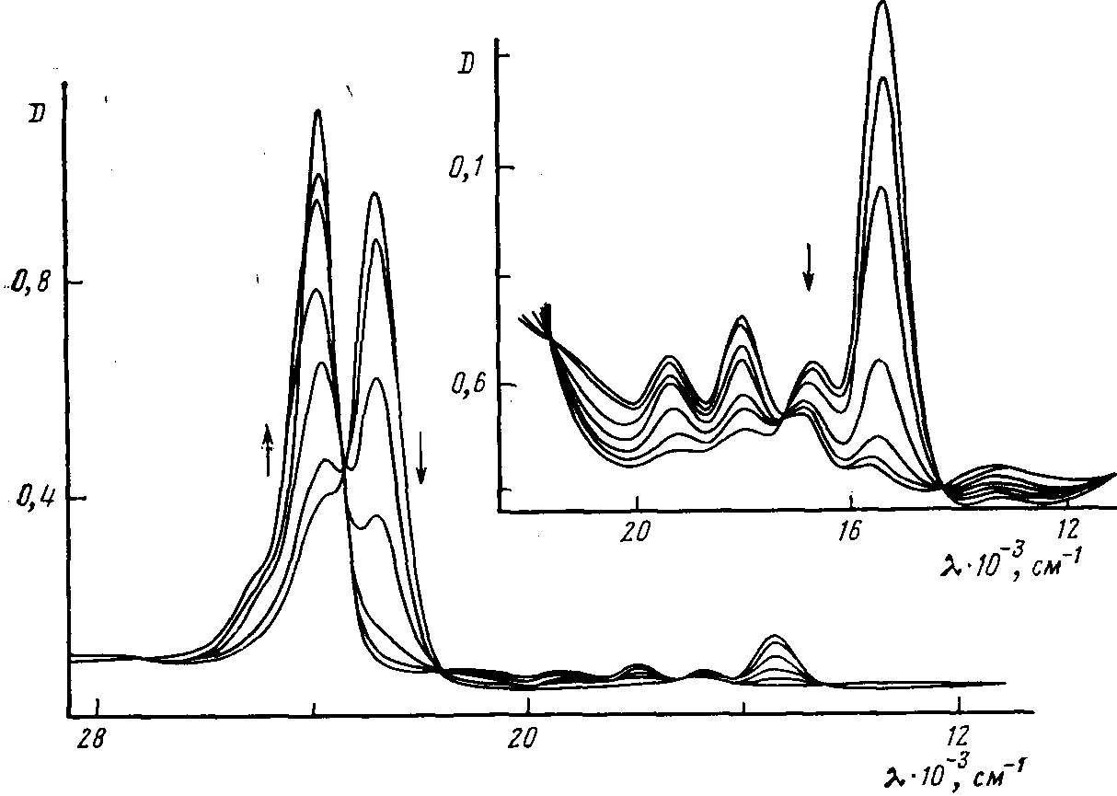
Рис. 1. Спектральные изменения Н₂ТАФП, связанного с ПМАК, при различных рН водного раствора. Стрелками показано направление изменения рН от 7,2 до 10,84

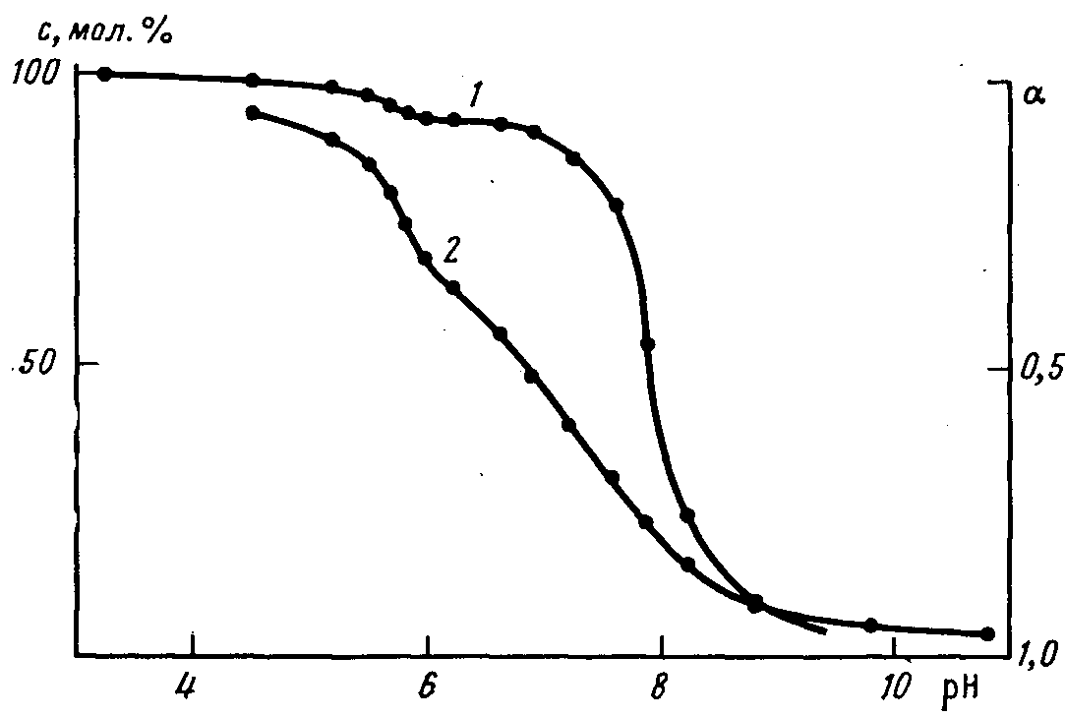
Рис. 2. Зависимость количества ионизованных молекул порфина с и степени ионизации а ПМАК (2) от рН раствора
Весьма существенно, что наблюдаемый эффект роста рК_{а} за счет электростатического взаимодействия в полигоне значительно больше, чем у отрицательно заряженных порфиринов (таблица). Наиболее низкое значение рК соответствует тетрасульфопроизводному порфирина, оно близко по величине к рК порфирина в ПМАК, несущей от 10 до 22% заряженных карбоксильных групп. Этот результат свидетельствует о том, что в полимере карбоксилат-анионы сближены сильнее с протонами порфирина, чем анионы в молекуле Н₂ТФП(80₃)₄^{4_}, в которой заряды расположены по периферии молекулы на расстоянии 7—9 А от ее центра, где локализован положительный заряд. Еще большая величина рК Н₂ТКФП~, по-видимому, связана не с влиянием карбоксилат-аниона, а с тем, что порфирины были помещены в мицеллы додецилсульфата, величина суммарного отрицательного заряда которых весьма значительна. Однако и в этом случае эффект повышения рК не столь высок, как в макромолекулах ПМАК, заряженных на 80%, где имеется хорошая возможность для локального сближения молекул порфирина с карбоксильными анионами.
Спектр поглощения порфирина, связанного с полимером, содержащим 46% цетильных групп, указывает на присутствие в системе как мономерного, так и димерного порфирина. При подкислении водного раствора Н₂ТАФП — ПМАК-цетил раствором НС1 наблюдается уменьшение интенсивности полосы Соре при А,_{макс}=427 нм и одновременно увеличение интенсивности полосы поглощения с А_{ма1(С}=715 нм (рис. 3). Наличие изобестичных точек при А,=442, 515 и 581 нм и характер изменения поглощения свидетельствуют о том, что по мере протонирования порфирина происходит изменение концентраций двух поглощающих центров, т. е. соотношение между мономерами и димерами при протонировании порфирина не нарушается. С использованием данных по поглощению при 715 нм и общей концентрации частиц порфирина (мономерных и димерных) был определен эффективный коэффициент экстинкции протонированного порфирина (е_{эф}=0,45 1 0⁵ л/моль*см). Зависимость концентрации протонированного порфирина от рН в макромолекуле ПМАК-цетил представлена на рис. 4, а.
Определение числа протонов, участвующих в кислотно-основном равновесии, позволило бы установить характер протонирования порфирина. Для этого используем выражение для суммарной константы диссоциации заряженного порфирина

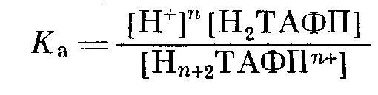

Логарифмируя это выражение, получим

Если область кривой титрования, соответствующую переходу непротонированного порфирина в протонированный, построить в координатах уравнения (2), то при условии выполнения линейной зависимости можно определить суммарное число протонов п, участвующих в равновесии. Значение п, определенное из представленной на рис. 4, б прямолинейной зависимости, равно двум. Следовательно, протонирование порфирина в ПМАК-цетил осуществляется по двум атомам азота. В щелочных средах (рН~11), когда макромолекулы ПМАК-цетил заряжены, их размеры по данным квазиупругого рассеяния света составляют 700 А без ионной силы и 600 А в 0,05 м. растворе КС1. Поскольку в водной среде цетильные группы, среднее количество которых на макромолекулу составляет ~250, образуют гидрофобные области, состоящие из нескольких десятков цетильных групп, то в среднем в макромолекуле присутствуют две — четыре гидрофобные области. Можно полагать, что мономерные и димерные молекулы Н₂ТАФП локализованы именно в этих областях вследствие высокой гидрофобности самого порфирина, и тем более порфирина, алкилированного по свободным аминогруппам бромистым гексилом. Константа кислотно-основного равновесия Н₂ТАФП, расположенного в гидрофобной области, должна зависеть от двух факторов: степени гидрофобности микроокружения и наличия заряда на самом порфирине или в ближайшем окружении. Как показано в таблице, порфирины, несущие четыре положительных заряда, имеют рК_{а} в водном растворе более низкие по сравнению с рК_{а} незаряженного Н₂ТАФП в бензоле, что свидетельствует о значительном электростатическом влиянии положительного заряда на рК_{а} порфирина. Еще более сильное влияние заряда на рК_{а} порфирина найдено у пиридинсодержащих молекул, где положительный заряд делокализован по системе сопряжения макроциклических молекул.

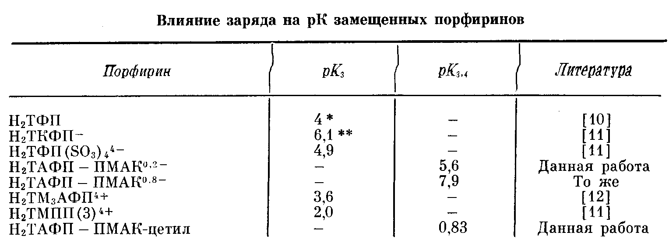

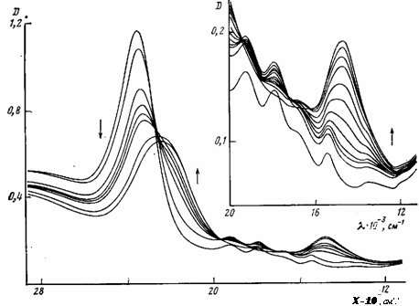
Рис. 3. Спектральные изменения Н₂ТАФП, связанного с макромолекулой ПМАК-цетил при различных рН водного раствора. Стрелками показано направление изменения рН от 11,7 до 0,06
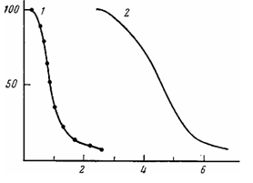
Рис. 4. Зависимости количества ионизованных молекул порфирина с от рН раствора (о) и lgJ от рН водного раствора Н₂ТАФП - ПМАК-цетил (б), а: 1 — водный раствор Н₂ТАФП - ПМАК-цетил; 2 - водный диметилформамидный (1 :1) раствор Н₂ТАФП -ПМАК-цетил; б: ИН₂ТАФП] : [Н_{П+2}ТАФП"+]

Процесс протонирования Н₂ТАФП в полимере начинается в области рН 2,5 и заканчивается при рН 0,2 (рис. 4, а). Значение константы равновесия, соответствующее этой области рН (по уравнению (1)), равно0,83. Его можно связать как с гидрофобностыо микроокружения порфирина в полимере, так и присутствием в его молекуле одноименных зарядов, т. е. с обоими факторами, понижающими основность порфирина. Гидрофобность определяется детальными группами на полимере, а заряды на порфирине возникают при протонировании его трех алкилированных аминогрупп. Гидрофобные взаимодействия в Н₂ТАФП — ПМАК-цетил могут быть ослаблены добавлением в систему смешивающегося с водой органического растворителя. Следствием этого должно быть возрастание гидратации порфирина и соответственно увеличение рК_{а}. На рис. 4, а приведена кривая титрования порфирина, связанного с ПМАК-цетил в смеси Н₂0:ДМФА-1 : 1. В этих условиях рК_{а} Н₂ТАФП увеличивается до 4,65, т. е. принимает промежуточное значение между рассмотренными случаями.
Таким образом, следует заключить, что в полимерных системах может реализовываться микроокружение молекул порфиринов, изменяющее их рК_{а} на 7 единиц. Варьируя микроокружение, можно в широком интервале изменять основность порфирина. Изменение кислотно-основных свойств порфирина в полимерном микроокружении проявляется существенно сильнее, чем у низкомолекулярных систем.

ЛИТЕРАТУРА

- Richoux М.-С, Harriman А. II1. Chem. Soc. Faraday Trans. I. 1982. V. 78. P. 1873.
- Harriman A., Porter G., Richoux М.-С. Ц J. Chem. Soc. Faraday Trans. II. 1981. V. 77. P. 833.
- Blondeel G., Harriman A., Porter G., Wilowska А.Ц1. Chem. Soc. Faraday Trans. II. 1984. V. 80. P. 867.
- Utvos J. W., Casti Т. E., Calvin M. // Sci. Papers Inst. Phys. and Chem. Research. V. 78. 1984. № 4. P. 129.
- Meyerstein D., Radani J., Matheson M. S., Meisel D.//J. Phys. Chem. 1978. V. 82. № 17. P. 1879.
- Mango M., Dannhauser Т., Huang D., Spears K., Morrison L., Leach P. A. // Macromo-lecules. 1984. V. 17. P. 1898.
- Пшежецкий В. С, Лукьянова А. П. // Биоорг. химия. 1976. Т. 2. № 1. С. 110.
- Риш И. Г., Пономарев Г. В., Белъговский И. М., Аскаров К. А., Пшежецкий В. С. Ц IV Всесоюз. конф. по химии и применению порфиринов. Ереван, 1984. С. 59.
- Физер Л., Физер М. Реагенты для органического синтеза. Т. 1. М.. 1970. С. 422.
- Harriman A., Richoux М. С. // J. Photochem. 1984. V. 27. Р. 205.
- Williams С. N., Hambright Р. // Inorgan. Chem. 1978. V. 17. № 9. P. 2687.
- Shamin A., Hambright P. // Inorgan. Chem. 1980. V. 19. № 2. P. 564.

